***Единый классный час «Права детей»***

***Дата проведения:1 сентября (3 класс)***

***Мероприятие подготовили и провели***

***Комарова Е. С., Крицкая Н. А.,***

***учителя начальных классов***

***МБОУ Сухобезводненской СОШ***

***Ход мероприятия***

1. Звучит песня «Детство» (дети входят в зал, садятся на свои места). **/1 слайд/**

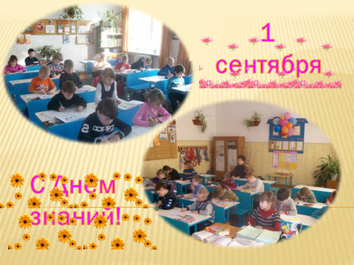

1. Организационный момент**. /2 слайд/**

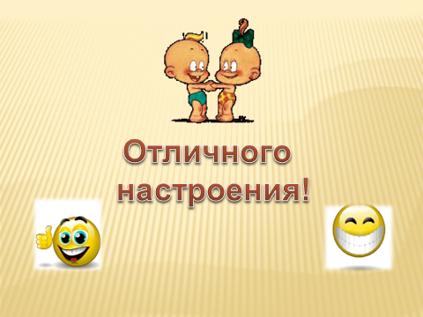

**Ведущий: З**дравствуйте, дорогие ребят! Здравствуйте, уважаемые родители и гости.

- Мы рады снова встрече с вами.

- Солнце медленно встаёт.

Свет его на нас прольётся,

Луч его нам улыбнётся,

Новый день оно начнёт.

- У нас в гостях солнышко, а какое настроение у нашего гостя? (весёлое, радостное…)

- Вот и нам хочется, чтобы вы были весёлыми, радостными, чтобы у вас было хорошее настроение.

- Я улыбнусь вам и вы улыбнитесь друг другу и подумайте, как хорошо, что мы сегодня все вместе.

- Вот таким отличным настроением начинаем наш урок.

3. Цель урока.

- Сегодня мы поговорим с вами о том, что значит взрослеть, о взаимосвязи человека и общества, и что каждый человек с рождения имеет свои права и обязанности.

4. Звучит песня «Маленькая страна» **/3 слайд - 9 фотографий/**

- Ребята, а что это за страна?

- Маленькая страна, значит страна… (детства)

- Страна эта удивительная.

- А ещё какая? (забавная, шумная, шаловливая, любознательная).

- Сколько интересного, забавного в этой стране! Сколько красочных книг, удивительных приключений, весёлых игр. Давайте поиграем, ребята.

5. Игра с шарами. **( 4 слайд - музыка «Усатый нянь»)** ( родители отдают детям шары)

- Ребята, у вас в руках шарики разного цвета. Во время звучания музыки вы все встанете и будите двигаться по кругу со своими шарами. А когда я назову цвет, должны выбежать и составить цветок из шариков только этого цвета.

(Шарики собраны в один большой цветок)

- По одному, шарики не так красивы, но как хорошо и празднично они смотрятся вместе.

- Спасибо, займите свои места, а шарики подарите родителям, которые сидят за вами.

6. **Ведущий**: Ребята, в этой стране детства вы находитесь только до 18 лет. Помните, когда в первый раз каждый из вас сказал маме «Я сам»? Неважно, о чём шла речь. О том, чтобы сорвать красивый цветок или зашнуровать ботинок. Важно, что в этот день вы впервые сделали что-то своими руками, по своей воле, по своему разумению. Вы впервые заявили о себе как личность. Теперь каждый из вас может делать самостоятельно много вещей.

- Когда человек самостоятельный, какой он? **/5 слайд – со 2 щелчком ненужные слова убрать/**

- Перед вами несколько вариантов ответа. Назовите тот, который считаете верным. (активен в жизни, добивается всего сам)

- А для чего нужно быть самостоятельным? **/6 слайд- со 2 щелчком ненужные слова убрать /**Чтобы жизнь была… (интересной, полезной тебе и оружающим)

- Кто помогает вам готовиться к самостоятельной жизни? (родители)

- Кто, как не родители должны знать права и обязанности детей. Вот сейчас Катя П. и возьмёт у вас интервью.

Катя: Уважаемые папы и мамы, а какие права и обязанности детей вы знаете? (2-3 родителя отвечают)

Катя: спасибо!

- Ребята, давайте посмотрим и вспомним, что говорится в Конвенции о правах ребёнка. А перед этим, вспомним что такое конвенция. **/7 слайд/**

**/9 прав – слайды с 8 по 16/.**

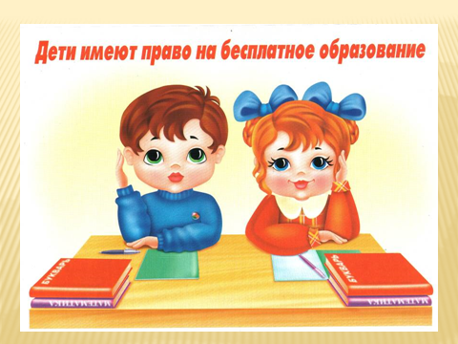 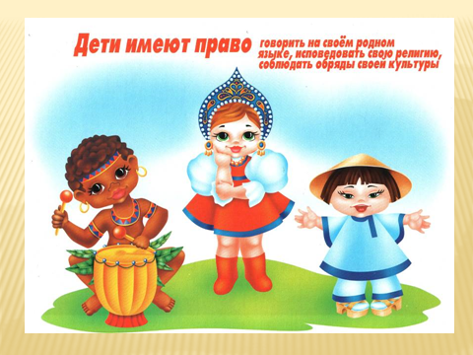 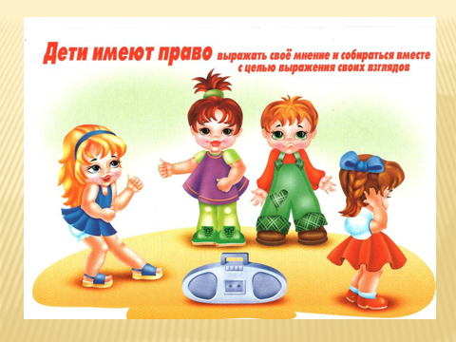

**Ведущий:** ребята, у вас есть не только права. Но и обязанности. Например: у вас есть право на образование, а какая у вас обязанность? (хорошо учиться)

- Чем взрослее вы становитесь, тем больше у вас прав и обязанностей.

- Ничего не стоит на месте, всё растёт, всё развивается. Растут и взрослеют люди. Расскажи нам, Даня, как ты взрослеешь? (Выходит ученик читает стихотворение «Я расту»)

**Даня:** А я не знал, что я расту

Всё время, каждый час.

Я сел на стул, но я расту,

Расту, шагая в класс.

Идёт борьба за чистоту,

Я подметаю и расту.

Сажусь я с книжкой на тахту,

Читаю книжки и расту.

Отметку ставят мне не ту,

Я чуть не плачу, но расту.

Расту и в дождь, и в мороз

Уже я маму перерос.

**Ведущий:** Даня, при такой насыщенной добрыми делами жизнью, ты взрослеешь? (да, конечно)

- А сейчас Катя возьмёт у вас, ребята, интервью. (ходит по залу и задаёт вопросы)

Катя: - А ты хочешь стать взрослым?

- Что значит повзрослеть?

- Можно ли сказать, что расти – это не только становится выше ростом, но взрослеть – становиться старше, умнее?

- Спасибо за интервью, ребята.

**Ведущий:** - А сейчас мы прочитаем различные мнения о том, что значит взрослеть. Жестами покажите, согласны вы с этим мнением или нет.

- Я согласен - вытянуть руку, большой палец вверх и покачать одобрительно головой.

- Я не согласен - руки назад, покрутить головой влево-вправо. (Проводится, как физкультминутка**)/17 слайд-7 щелчков/**

- Взрослеть – это…

- становится лучше и умнее4

- перестать играть в игрушки;

- делать то, что хочется;

- стараться быть самостоятельным, всё делать самому;

- учиться отвечать не только за себя, но и за других;

- стремиться помогать другим людям;

- понимать, что кроме слова «хочу» есть слово «надо».

- спасибо ребята, садитесь.

7. **Ведущий:** - А сейчас родители вам дадут совет о том, как надо взрослеть.

**Отец- сыну:**

Взрослей, малыш, и спортом занимайся

Расти и развивайся.

Запомни ты, лениться не годится,

Закалка тебе в жизни пригодится.

**Мать- дочери:**

Учись увидеть красоту природы,

Сберечь её должны мы в эти годы.

Хрусталь воды, вечернюю прохладу

И солнца луч почувствовать мы рады.

И звон ручьёв, и птиц небесных пенье

Должны сберечь для новых поколений.

**Мать – сыну:**

Расти, сынок, и знаний набирайся,

Учиться на отлично постарайся,

И не забудь ты с книжкой подружиться,

Она тебе в помощники годится.

**Ведущий:-** А теперь, ребята, давайте подведём итог и вспомним права детей. **/4Слайда- с 17- 21/**

1. Только ты на свет родился,

Право первое твое:

Получи, чтоб им гордиться

Имя личное свое.

Очень трудно самому,

жить на свете одному.

Правом с  Мамой жить и с Папой

Пользуйтесь везде, ребята

1. Есть еще такое право-

Помнить, думать и творить

и другим свои раздумья,

если хочешь, подарить.

Я росточком не доволен

И пока не так силен,

Но не смей мне делать больно-

Есть у нас такой закон.

1. Если жар, все тело ломит

И совсем не до игры,

То позвать  врача на помощь

Тоже право детворы.

Чтоб с наукой подружиться ,

С книжкой  в маленькой руке

Правом пользуюсь  «учиться

На родимом языке.»

1. Подросла, взяла я книжки

И пошла я в первый класс.

В школу ходят все детишки -

Это право есть у нас.

Я могу свой детский праздник,

Как и взрослый, отмечать.

Если я проголодаюсь-

Пищу   вправе получать.

Будь ты слабым или сильным ,

Белым, черным - все равно!

Ты родился быть счастливым,

Это право всем дано.

**Слово учителя:** А нам этот урок сегодня сказал: «Верь в своих воспитанников –

- каждый из них обязательно станет хорошим человеком**»./22 слайд/**